Министерство цифрового развития, связи и массовых коммуникаций РФ

Уральский технический институт связи и информатики (филиал)   
ФГБОУ ВО "Сибирский государственный университет телекоммуникаций и информатики" в г. Екатеринбурге (УрТИСИСибГУТИ)

Кафедра информационных

систем и

технологий

**ОТЧЕТ**

По дисциплине «Основы проектирования баз данных»

Практическая работа № 5

|  |  |  |
| --- | --- | --- |
| Выполнил: | Студент  Кононов С.Д. | |
| Проверил: | | Преподаватель  Казанцкв М.Ю. | |

Екатеринбург

2025 г.

**Тема:**

Запросы SQL: Изучение и выполнение основных SQL-запросов

**Цель практической работы:**

Цель этой практической работы - научиться использовать основные SQL-запросы (SELECT, INSERT, UPDATE, DELETE) для работы с данными в базе данных PostgreSQL с использованием pgAdmin 4.

**Задания:**

В этой практической работе вы начнете с создания новой базы данных, которая будет служить контейнером для ваших данных. Имя базы данных должно отражать вашу учебную группу и инициалы, чтобы обеспечить уникальность и облегчить идентификацию. После создания базы данных вам предстоит создать таблицу employees, которая будет содержать информацию о сотрудниках. Таблица должна включать столбцы id для уникального идентификатора, name для имени сотрудника, position для должности, salary для зарплаты и hire_date для даты найма. Это позволит вам структурировать данные и подготовить их для дальнейших операций.

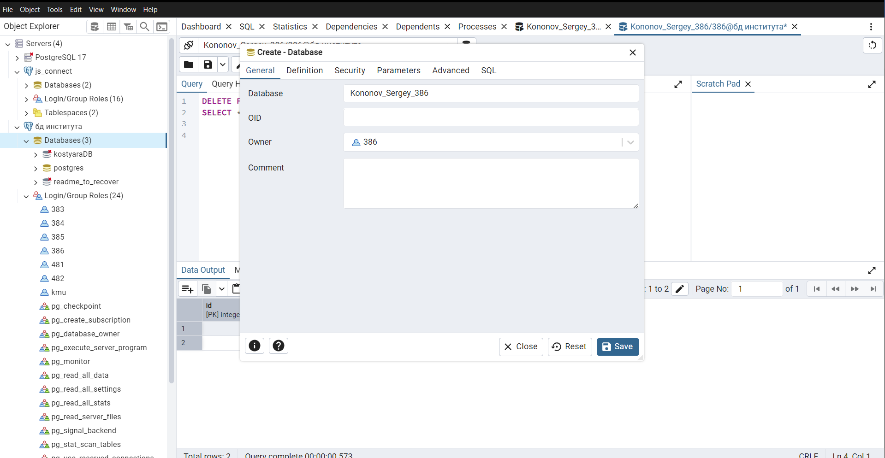

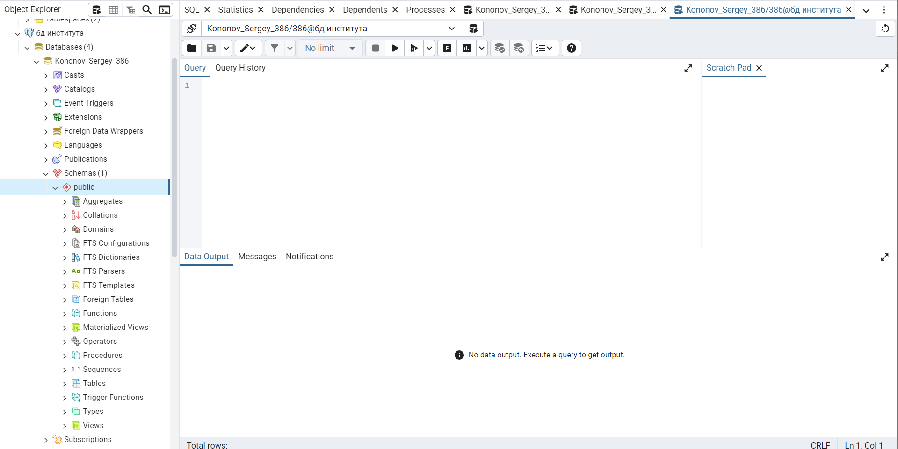

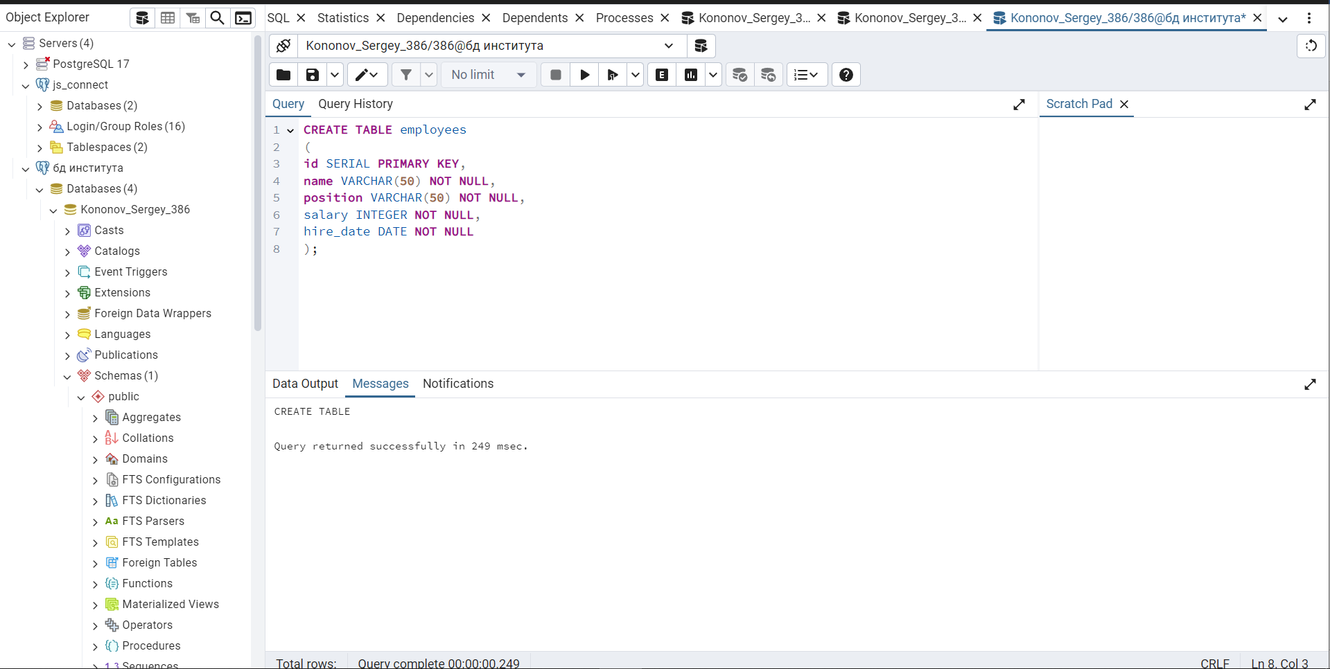

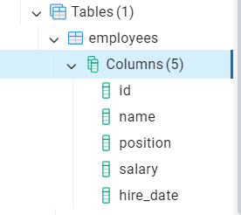

Следующим шагом будет вставка данных в таблицу. С помощью SQL-запроса INSERT INTO вам нужно добавить несколько записей, например, информацию о сотрудниках с именами Alice, Bob и Charlie, их должностями, зарплатами и датами найма. После выполнения запроса убедитесь, что данные были успешно добавлены в таблицу, это можно сделать, выполнив запрос на извлечение всех данных.

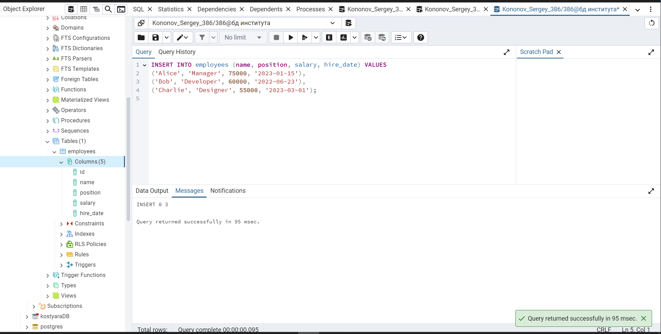

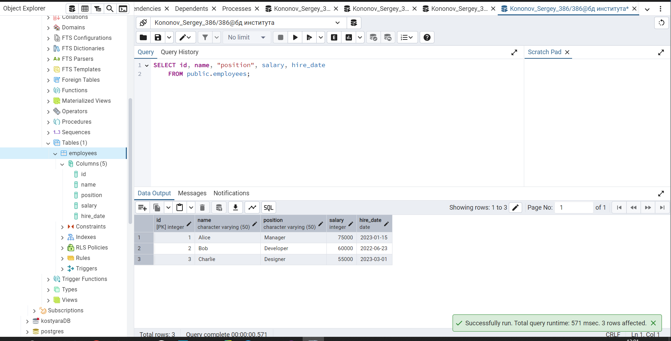

Далее вы будете извлекать данные из таблицы employees с помощью SQL-запросов SELECT. Начните с выполнения запроса, который извлечет все данные из таблицы. Затем выберите только те записи, где зарплата сотрудников превышает определенное значение. Также вам нужно будет посчитать общее количество сотрудников в таблице. Эти операции помогут вам освоить базовые техники выборки данных и агрегатных функций.

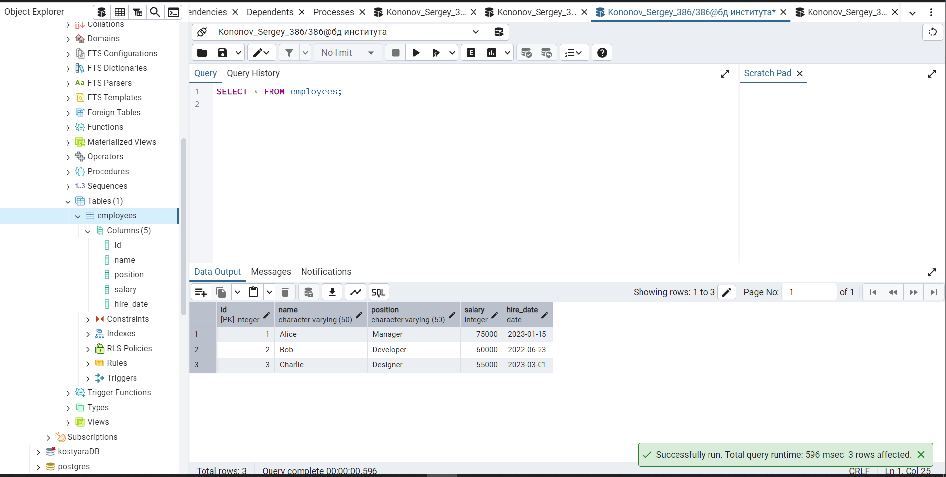

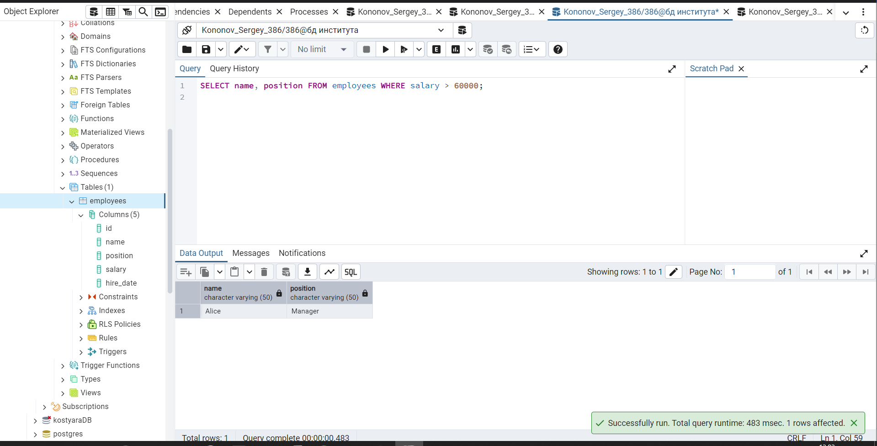

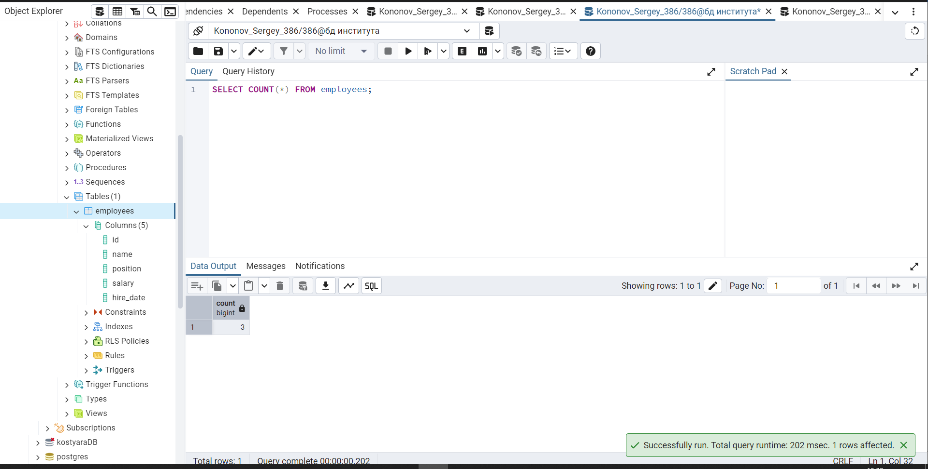

После этого вы перейдете к обновлению данных. Используйте SQL-запрос UPDATE, чтобы изменить зарплату сотрудника с именем Bob. Измените зарплату на новое значение и убедитесь, что изменения применены, выполнив запрос на извлечение данных. Это упражнение продемонстрирует вам, как можно изменять существующие записи в таблице.

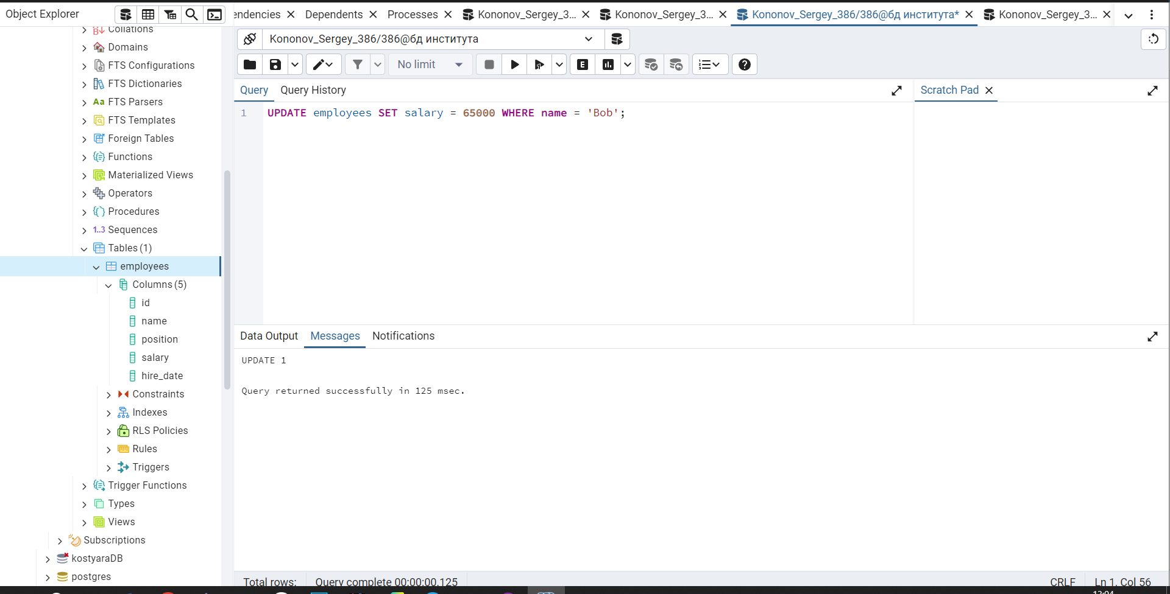

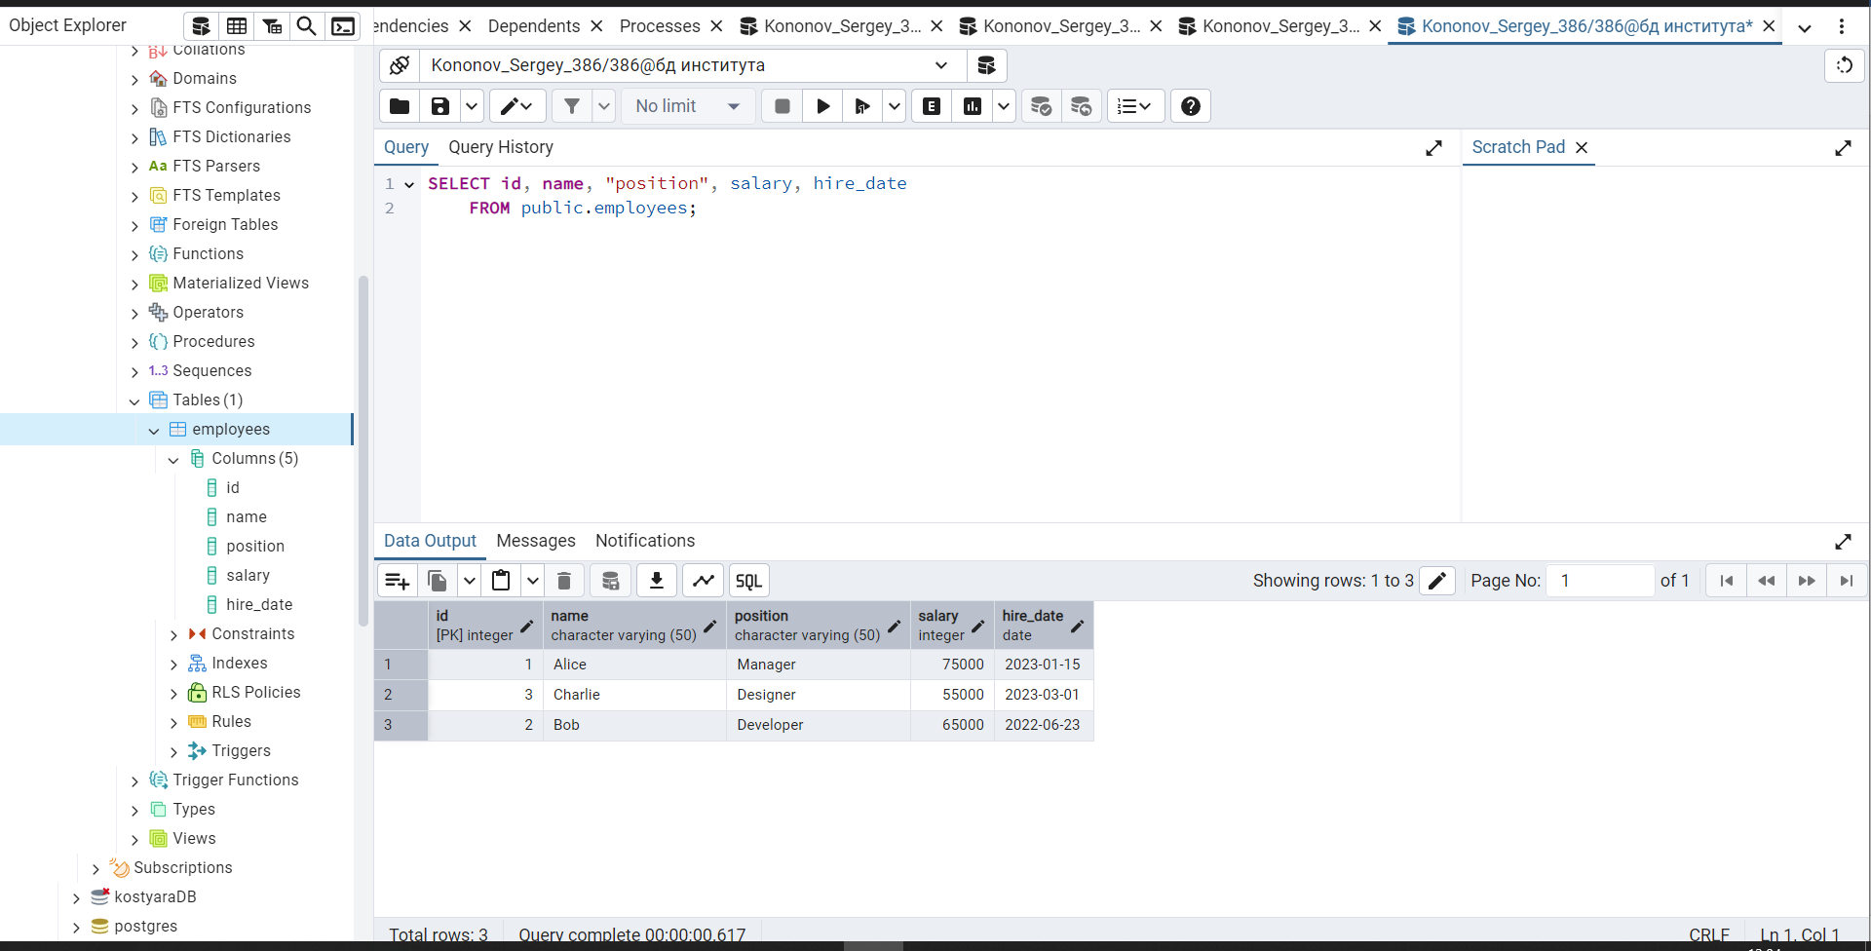

Наконец, вам предстоит удалить данные из таблицы. Выполните SQL-запрос DELETE, чтобы удалить запись о сотруднике с именем Charlie. После удаления убедитесь, что запись была удалена, выполнив запрос на извлечение всех данных. Это действие покажет вам, как можно удалять ненужные или устаревшие данные из базы.

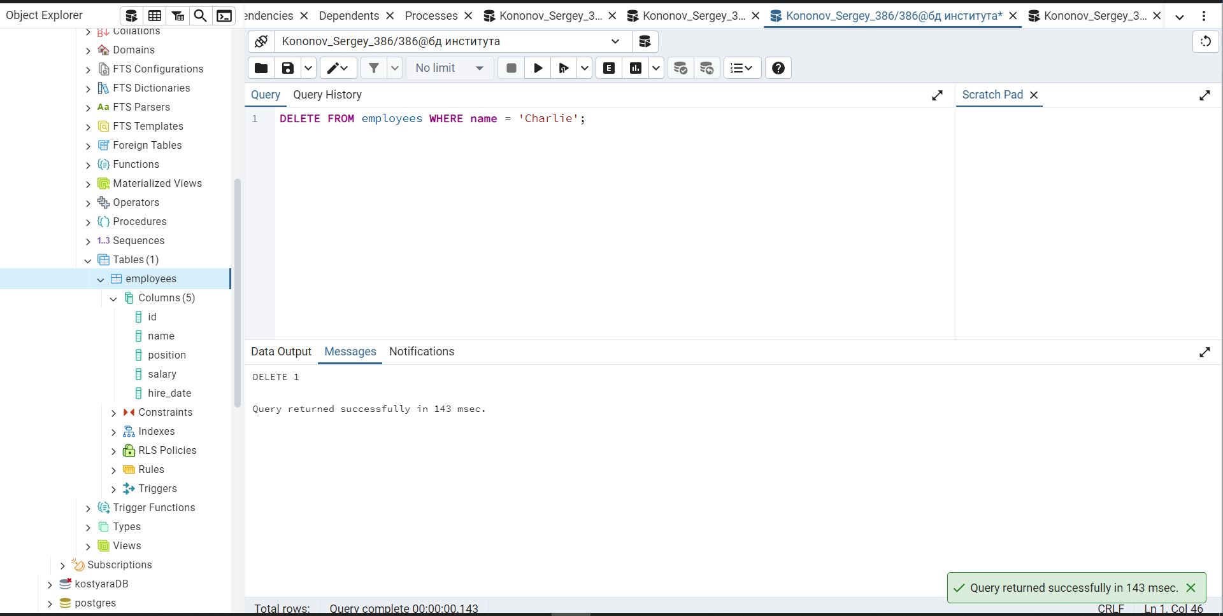

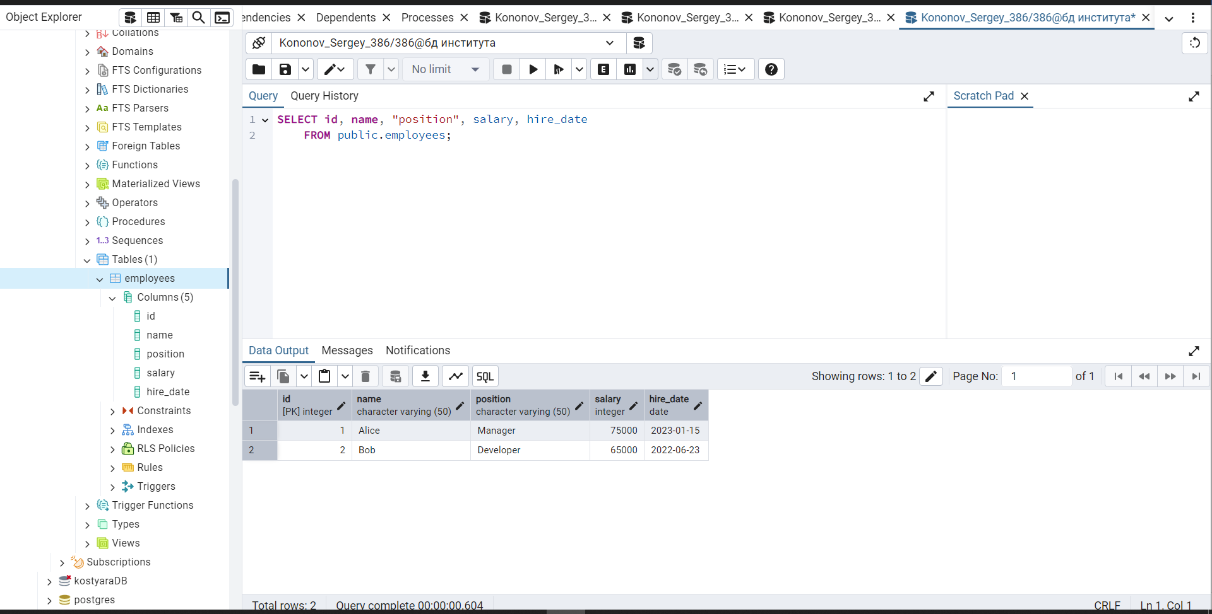

**Контрольные вопросы:**

**Какой синтаксис используется для извлечения данных из таблицы с помощью команды SELECT?**

SELECT столбцы FROM таблица [WHERE условие] [ORDER BY сортировка] [LIMIT количество];

**В чем заключается процесс вставки новых данных в таблицу с помощью команды INSERT INTO?**

Процесс вставки новых данных в таблицу с помощью команды INSERT INTO заключается в добавлении одной или нескольких строк в указанную таблицу.

**Как с помощью команды UPDATE изменить данные в существующей записи таблицы?**

UPDATE table_name

SET column1 = value1, column2 = value2, ...

[WHERE условие]

[ORDER BY ...]

[LIMIT количество];

**Какие условия необходимо задать при выполнении команды DELETE для удаления определенных строк из таблицы?**

При выполнении команды DELETE для удаления определённых строк из таблицы необходимо задать условие WHERE, иначе удалятся все данные в таблице!